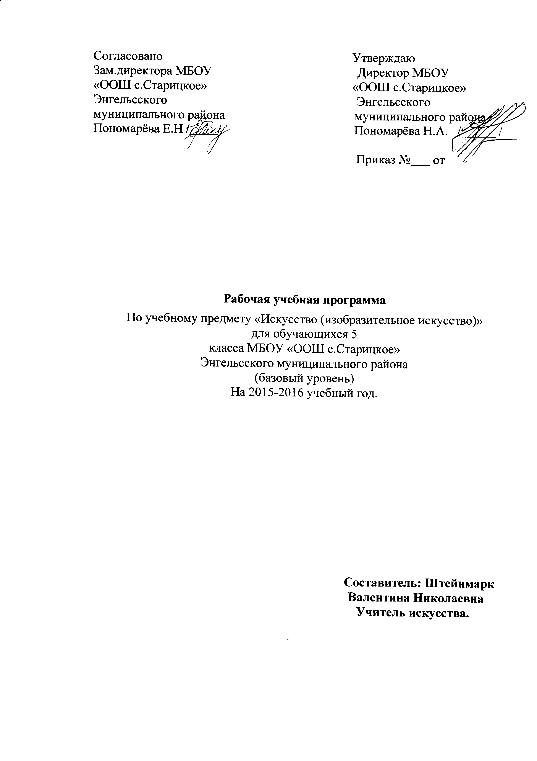
Пояснительная записка.
Данная рабочая программа ориентирована на учащихся 5 класса и реализуется на основе следующих документов :
1.Рабочая программа курса «изобразительное искусство» составлена на основе федерального государственного образовательного стандарта основного общего образования, утвержденной приказом Минобразования РФ №2080 от 24.12.2010года (стандарты второго поколения).
2.Рабочая программа по курсу «изобразительное искусство» в 5 классе составлена для УМК Б.М.Неменского , включенного в Федеральный перечень учебников на 2015-2016 учебный год и рассчитана на 1 час в неделю, 34 часа. Учебник «Изобразительное искусство» 5 класс рекомендован Министерством образования и науки РФ.
Цель реализации основной образовательной программы основного общего образования — формирование у обучающихся целостного представления о мире, гражданской ответственности и правового самосознания, духовной культуры, самостоятельности, развития их склонностей, интересов и способности к социальному самоопределению.
Модель выпускника основной школы
-любящий свой край и своё Отечество, знающий русский и родной язык, уважающий свой народ, его культуру и духовные традиции;
-осознающий и принимающий ценности человеческой жизни, семьи, гражданского общества, многонационального российского народа, человечества;
-активно и заинтересованно познающий мир, осознающий ценность труда, науки и творчества;
-умеющий учиться, осознающий важность образования и самообразования для жизни и деятельности, способный применять полученные знания на практике;
-социально активный, уважающий закон и правопорядок, соизмеряющий свои поступки с нравственными ценностями, осознающий свои обязанности перед семьёй, обществом, Отечеством;
-уважающий других людей, умеющий вести конструктивный диалог, достигать взаимопонимания, сотрудничать для достижения общих результатов;
- осознанно выполняющий правила здорового и экологически целесообразного образа жизни, безопасного для человека и окружающей его среды.

Цель программы:
Формирование нравственно- эстетической отзывчивости на прекрасное в жизни и искусстве:
-дальнейшее формирование художественного вкуса учащихся;
-понимание роли декоративного искусства в утверждении общественных идеалов;
-осмысление места декоративного искусства в организации жизни общества, в утверждении социальной роли конкретного человека и общества.
Формирование художественно-творческой активности:
-учиться в ходе восприятия декоративного искусства и в процессе собственной практики учится обращать внимание на содержательный смысл художественно-образного языка декоративного искусства, уметь связывать с теми явлениями в жизни общества, которыми порождается данный вид искусства;
-учиться выражать свое личное понимание значения декоративного искусства в жизни людей;
-проявлять наблюдательность, эрудицию и фантазию при разработке проектов оформления интерьеров школы, эмблем, одежды, различных видов украшений.
Произведена коррекция программы с учетом особенностей образовательного учреждения и особенностей 5 класса.

Содержание тем учебного курса

№п/п | Название раздела, содержание. | Кол-во  Часов.
1 | Древние корни народного искусства. | 9
 | Древние образы в народном искусстве. | 1
 | Убранство русской избы. | 1
 | Внутренний мир русской избы. | 1
 | Конструкция и декор предметов народного быта. | 1
 | Конструкция и декор предметов народного быта. | 1
 | Русская народная вышивка. | 1
 | Народный праздничный костюм. Характерные особенности в одежде. | 1
 | Народный праздничный костюм. Головной убор. | 1
 | Народные праздничные обряды (обобщение темы). | 1
2 | Связь времен в народном искусстве. | 8
 | Древние образы в современных народных игрушках. Филимоновская игрушка. | 1
 | Древние образы в современных народных игрушках. Дымковская игрушка. | 1
 | Искусство Гжели. | 1
 | Городецкая роспись. | 1
 | Хохлома. | 1
 | Жостово. Роспись по металлу. | 1
 | Щепа. Роспись по лубу и дереву. Тиснение и резьба по бересте. | 1
 | Роль народных художественных промыслов в современной жизни (обобщение темы). | 1
3 | Декор-человек, общество, время. | 8
 | Зачем людям украшения. | 1
 | Роль декоративного искусства в жизни древнего общества. | 1
 | Роль декоративного искусства народов Древнего Египта. | 1
 | Одежда говорит о человеке. Традиционная одежда древнего Китая. | 1
 | Роль декоративного искусства в жизни Западной Европы. | 1
 | О чём рассказывают нам гербы язык геральдики. | 1
 | Эмблема- условное изображение. | 1
 | Роль декоративного искусства в жизни  человека и общества (обобщение темы). | 1
4 | Декоративное искусство в современном мире | 9
 | Современное выставочное искусство. Художественная керамика. | 1
 | Современное выставочное искусство. Художественное стекло. | 1
 | Современное выставочное искусство. Художественная ковка. | 1
 | Современное выставочное искусство. | 1
 | Современное выставочное искусство. Гобелен, батик. | 1
 | Ты сам мастер декоративно- прикладного искусства. Панно. | 1
 | Ты сам мастер декоративно- прикладного искусства. Витраж. | 1
 | Ты сам мастер декоративно- прикладного искусства. Декоративные вазы. | 1
 | Ты сам мастер декоративно- прикладного искусства. Игрушка из мочала. | 1

Календарно-тематическое планирование.
№  урока | Название тем и уроков. | Кол-во  часов. | Дата проведения |  |  | УУД
№  урока | Название тем и уроков. | Кол-во  часов. | по  плану | по  факту | коррек-  тировка | УУД
1 | Древние образы в народном искусстве. | 1 |  |  |  | Л: воспитание патриотических чувств, чувства гордости за свою Родину.  П: осознание древних корней, значения народного прикладного искусства в жизни человека.  М: умение осознавать народно прикладное искусство как единый образ цельного и стройного мира.
2 | Убранство русской избы. | 1 |  |  |  | Л: воспитание патриотических чувств за многонациональный народ России. Воспитание бережного отношения к рукотворным памятникам старины  П: знание и понимание специфики образного языка народного прикладного искусства.  М: понимание ценности памятников крестьянского искусства для зрителя 21 века.
3 | Внутренний мир русской избы. | 1 |  |  |  | Л: формирование уважительного отношения к традициям, культурам разных народов России.  П: умение выявлять в произведениях крестьянского прикладного искусства тесную связь конструктивного, декоративного и изобразительного элементов.  М:умение самостоятельно определять цели и задачи в учебе, приобретать основы умения учиться.
4 | Конструкция и декор предметов народного быта. | 1 |  |  |  | Л: формирование ответственного отношения к обучению и познания искусства  П: использовать полученные знания в практической деятельности  М: развивать интерес к познавательной деятельности через более глубокое освоение материала.
5 | Конструкция и декор предметов народного быта. | 1 |  |  |  | Л: формирование способности к саморазвитию и самообразованию.  П:освоение в практических формах работы образного языка произведений крестьянского прикладного искусства.  М: выстраивание связей между смежными предметными областями литература, история.
6 | Русская народная вышивка. | 1 |  |  |  | Л:развитие наблюдательности, зрительной памяти, воображения и фантазии.  П:приобретение опыта выполнения декоративной работы(орнамент вышивки, украшение женского костюма и тд.)  М:умение осознанно выбирать наиболее эффективные способы решения творческих задач.
7 | Народный праздничный костюм. Характерные особенности в одежде. | 1 |  |  |  | Л: развитие эстетической потребности в общении с народным декоративно-прикладным искусством.  П:приобретение опыта выполнения декоративной работы.  М:самостоятельный поиск материала по конкретной тематике.
8 | Народный праздничный костюм. Головной убор. | 1 |  |  |  | Л: развитие эстетической потребности в общении с народным декоративно-прикладным искусством.  П:приобретение опыта выполнения творческих проектов, эскизов на основе народной традиции в различных художественных материалах и техниках.  М:самостоятельный поиск материала, используя книги и журналы, выступления по конкретной теме.
9 | Народные праздничные обряды (Обобщение темы). | 1 |  |  |  | Л:обобщение усвоенного материала.  П:приобретение опыта совместной поисковой деятельности, связанной с изучением древних корней и особенностей крестьянского прикладного искусства.  М:умение определять способы действия в рамках необходимых требований, оценивать результат, умение адекватно воспринимать оценку учителя и сверстников.
10 | Древние образы в современных народных игрушках. Филимоновская игрушка. | 1 |  |  |  | Л:воспитание российской гражданской идентичности, чувства гордости за традиционное искусство своего народа и других народов России.  П:осознание места и значения народных художественных промыслов в современной жизни.  М:умение оценивать искусство современных народных художественных промыслов как часть культуры народа.
11 | Древние образы в современных народных игрушках. Дымковская игрушка. | 1 |  |  |  | Л: усвоение традиционных ценностей многонационального народа России.  П:. формирование эмоционально-ценностного отношения к произведениям ведущих центров художественных промыслов России.  М: умение сознавать народные художественные промыслы как прошлое в настоящем
12 | Искусство Гжели. | 1 |  |  |  | Л:приобретение представления об особенностях ведущих центров народных художественных промыслов России.  П:умение распознавать , сопоставлять, анализировать произведения разных художественных промыслов.  М:умение творчески сотрудничать со сверстниками в процессе выполнения коллективных творческих работ.
13 | Городецкая роспись. | 1 |  |  |  | Л:формирование целостного взгляда на мир народного искусства.  П:умение выявлять в произведениях традиционных промыслов единство материала, формы.  М:умение ориентироваться в современных художественных промыслах России.
14 | Хохлома. | 1 |  |  |  | Л:формирование умения вести диалог, обсуждать вопросы.  П:приобретение опыта выполнения эскизов или моделей игрушки в соответствии с традициями.  М:умнение находить характерные особенности, черты национального своеобразия, единство с природой.
15 | Жостово. Роспись по металлу. | 1 |  |  |  | Л:формирование понимания со сверстниками- представителями других национальностей сохранять уважительное отношение друг к другу.  П:приобретение элементарных навыков декоративной росписи в опоре на существующие традиции в процессе восприятия.  М:применять полученные на уроках навыки декоративного творчества в жизни школы.
16 | Щепа. Роспись по лубу и дереву. Тиснение и резьба по бересте. | 1 |  |  |  | Л:формирование эстетического сознания.  П:освоение отдельных элементов, их неповторимого своеобразия.  М:умение ориентироваться в широком материале.
17 | Роль народных художественных промыслов в современной жизни (Обобщение темы) | 1 |  |  |  | Л:формирование эстетического вкуса через освоение особенностей современных художественных промыслов как формы народного творчества.  П:приобретение опыта проектной деятельности по углубленному изучению современных народных художественных промыслов.  М:применять полученные на уроках знания в жизни школы и в личных целях.
18 | Зачем людям украшения. | 1 |  |  |  | Л:воспитание уважения и интереса к художественной культуре других стран и народов.  П:осознание роли декоративно-прикладного искусства разных стран и времен в жизни человека и общества.  М:умение ориентироваться в широком зрительном материале- в произведениях классического профессионального декоративно-прикладного искусства.
19 | Роль декоративного искусства в жизни древнего общества. | 1 |  |  |  | Л:формирование целостного социально ориентированного видения предметного мира.  П: расширение представлений о многообразии форм и декора в произведениях классического декоративно-прикладного искусства  М:умение ориентироваться , отмечать различие в форме и декоре предметов, в украшениях интерьера, костюмах.
20 | Роль декоративного искусства народов Древнего Египта. | 1 |  |  |  | Л:воспитание уважения и интереса к классическому декоративно-прикладному искусству-сокровищнице мировой цивилизации.  П:. расширение представлений о многообразии форм и декора в произведениях классического декоративно-прикладного искусства в образах Древнего Египта.  М: проявлять заинтересованное отношение к знаково-символическому языку геральдики.
21 | Одежда говорит о человеке. Традиционная одежда древнего Китая. | 1 |  |  |  | Л:формирование целостного, социального ориентированного видения предметного мира.  П:умение выявлять образно-смысловую, социальную окрашенность в образном строе произведений декоративно-прикладного искусства  М:приобретение основы для адекватного восприятия декоративной формы вещи в ее содержательно-смысловой наполненности.
22 | Роль декоративного искусства в жизни Западной Европы. | 1 |  |  |  | Л:формирование восприятия вещей, предметов их эстетического достоинства не обособленно, а в контексте своего времени.  П: умение выявлять образно-смысловую, социальную окрашенность в образном строе произведений декоративно-прикладного искусства  М:умение реализовать приобретенные знания, умения и навыки во внеурочной деятельности.
23 | О чем рассказывают нам гербы язык геральдики. | 1 |  |  |  | Л: воспитание российской гражданской идентичности, чувства гордости за традиционное искусство своего народа и других народов России  П:умение понимать символический характер языка герба, как отличительного знака.  М:умение принимать необходимые решения, осуществлять осознанный выбор объектов изображения.
24 | Эмблема-условное изображение. | 1 |  |  |  | Л:формирование активного и заинтересованного отношения к познанию, а также готовности и способности обучающихся к самообразованию.  П:умение понимать символическое значение изобразительных элементов и цвета в искусстве геральдики.  М: :умение принимать необходимые решения, осуществлять осознанный выбор объектов изображения.
25 | Роль декоративного искусства в жизни человека и общества (обобщение темы). | 1 |  |  |  | Л:развитие эстетического сознания через освоение художественного наследия народов мира и практическую художественно-творческую деятельность.  П:умение распознавать по стилистическим особенностям образного строя произведения декоративно-прикладного искусства.  М:умение классифицировать произведения, определяя их родство по художественно-стилистическим и социальным признакам.
26 | Современное выставочное искусство. Художественная керамика. | 1 |  |  |  | Л:воспитание эмоционально-ценностного, эстетического отношения к современному декоративно-прикладному искусству.  П:понимание места и значения современного декоративного искусства.  М:умение ориентироваться в многообразии проявлений образного языка современного декоративно-прикладного искусства.
27 | Современное выставочное искусство. Художественное стекло. | 1 |  |  |  | Л:воспитание уважения к творчеству профессиональных художников.  П:знание разнообразных видов современного декоративного творчества, материалов, техник.  М:умение отмечать смелые образные решения в разных видах декоративного творчества.
28 | Современное выставочное искусство. Художественная ковка. | 1 |  |  |  | Л: воспитание уважения к творчеству профессиональных художников-кузнецов.  П:умение выявлять в процессе восприятия произведений мастеров ковки единство материала, формы и декора.  М:формирование понимания красоты современными мастерами декоративно-прикладного искусства.
29 | Современное выставочное искусство. | 1 |  |  |  | Л:воспитание эмоционально-ценностного, эстетического отношения к эстетическому декоративно-прикладному искусству.  П:понимание места и значения современного декоративного искусства в жизни человека и общества.  М:умение ориентироваться в многообразии проявлений образного языка современного декоративно-прикладного искусства.
30 | Современное выставочное искусство .Гобелен, батик. | 1 |  |  |  | Л:формирование целостной картины мира средствами декоративно -прикладного искусства во всем многообразии его проявлений(гобелен, роспись по ткани)  П: понимание места и значения современного декоративного искусства в жизни человека и общества.  М: умение ориентироваться в многообразии проявлений образного языка современного декоративно-прикладного искусства.
31 | Ты сам мастер декоративно-прикладного искусства. Панно. | 1 |  |  |  | Л:развитие самостоятельности и навыков сотрудничества в процессе создания художественного продукта.  П:умение осознанно использовать образные средства в работе над декоративной композицией в конкретном материале.  М:овладение знаниями и умениями, алгоритмом действий при выполнении работы в материале.
32 | Ты сам мастер декоративно-прикладного искусства. Витраж. | 1 |  |  |  | Л:формирование целостной картины мира средствами декоративно прикладного искусства. (художественное стекло)  П: умение осознанно использовать образные средства в работе над декоративной композицией в конкретном материале.  М: овладение знаниями и умениями, алгоритмом действий при выполнении работы в материале.
33 | Ты сам мастер декоративно-прикладного искусства. Декоративные вазы. | 1 |  |  |  | Л: формирование целостной картины мира средствами декоративно прикладного искусства.(роспись по тканям).  П: умение осуществлять работу в определенной последовательности.  М: овладение знаниями и умениями, алгоритмом действий при выполнении работы в материале
34 | Ты сам мастер декоративно-прикладного искусства. Игрушки из мочала. | 1 |  |  |  | Л:развитие самостоятельности и навыков сотрудничества в процессе осуществления коллективных форм деятельности.  П:умение осуществлять работу в определенной последовательности, используя знания языка декоративного искусства.  М: умение оценивать свой творческий результат, свои возможности в соотнесении с другими участниками художественной деятельности.

Требования к уровню подготовки

Учащиеся должны знать:
- как анализировать произведения архитектуры и дизайна; каково место конструктивных искусств в ряду пластических искусств, их общие начала и специфику;
- особенности образного языка конструктивных видов искусства, единство функционального и художественно-образных начал и их социальную роль;
- основные этапы развития и истории архитектуры и дизайна, тенденции современного конструктивного искусства.

Учащиеся должны уметь:
- конструировать объемно-пространственные композиции, моделировать архитектурно-дизайнерские объекты (в графике и объеме);
- моделировать в своем творчестве основные этапы художественно-производственного процесса в конструктивных искусствах;
- работать с натуры, по памяти и воображению над зарисовкой и проектированием конкретных зданий и вещной среды;
- конструировать основные объемно-пространственные объекты, реализуя при этом фронтальную, объемную и глубинно-пространственную композицию;
- использовать в макетных и графических композициях ритм линий, цвета, объемов, статику и динамику тектоники и фактур;
- владеть навыками формообразования, использования объемов в дизайне и архитектуре (макеты из бумаги, картона, пластилина);
- создавать композиционные макеты объектов на предметной плоскости и в пространстве;
- использовать разнообразные материалы (бумага белая и тонированная, картон, цветные пленки; краски: гуашь, акварель; графические материалы: уголь, тушь, карандаш, мелки; материалы для работы в объеме: картон, бумага, пластилин, глина, пенопласт, деревянные и другие заготовки).

